Отчет учителя-дефектолога о проделанной работе за 2 полугодие
2017-2018 уч. год.
Тема: формирование у детей группы № 6 с нарушением зрения компенсаторных способов деятельности.
Формирование способов и приемов компенсаторного восприятия предполагает включение в познавательный процесс всех органов чувств ребенка с нарушением зрения и научения его пользоваться ими. Кроме того, детей учим находить словесные обозначения для полученных непосредственных впечатлений. В нашей группе ведется систематическая коррекционная работа
по накоплению необходимого опыта перцептивного познания, формированию предметных и пространственных представлений, умению использовать знания, интерес к познанию предметов и явлений окружающей действительности.
Практика работы убедительно показывают зависимость протекания компенсаторных приспособлений у детей с нарушением зрения от уровня сформированности у них активности и самостоятельности ,форм и содержания педагогического воздействия.
Тифлопедагог на индивидуальных и подгрупповых занятиях с учетом уровня развития ребенка формирует первоначальные знания о том или ином способе познавательной деятельности. Воспитателю представляется широкая возможность закрепить, упражнять, включать эти способы в новые для ребенка ситуации, а также проверять эффективность формируемых способов и приемов. Это не исключает, а предполагает формирование компенсаторных способов деятельности на общеобразовательных занятиях, которые проводит воспитатель. Тифлопедагог же концентрирует внимание на формировании наиболее трудных для ребенка с нарушением зрения способов познания окружающего мира.
Процессы компенсации у детей с нарушениями в развитии имеют специфические особенности. Многие функции ЦНС находятся в состоянии формирования. Поэтому детский организм обладает огромной пластичностью и податливостью. При оценке возможности обучаемости ребенка учитываем не только сформировавшиеся функции, но и находящиеся в стадии созревания и становления.
Таким образом, обучение, способствующее активизации высших форм познавательной деятельности, имеет важное значение не только для сознательного и глубокого усвоения знаний, но и для компенсации недостатков зрения и разностороннего развития детей. Под влияние обучения появляются новые психические свойства, способствующие ускорению темпов развития ребенка, формируются новые способы овладения знаниями и умениями, что в свою очередь, оказывает влияние на улучшение деятельности зрительной системы.
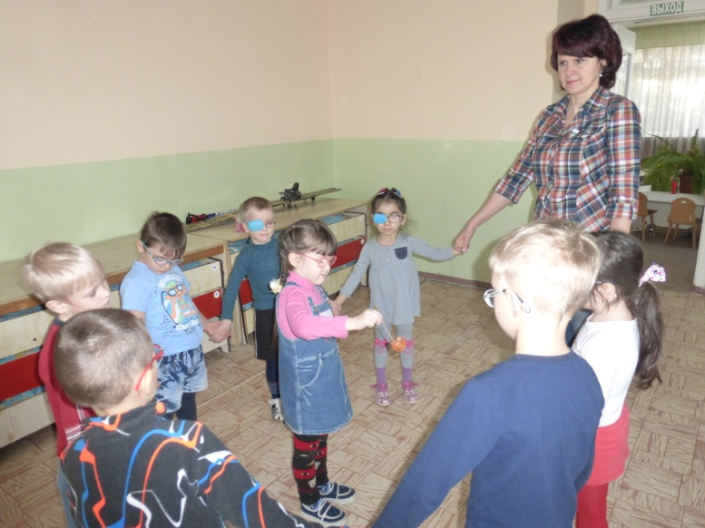
Игры и упражнения на развитие компенсаторных возможностей детей
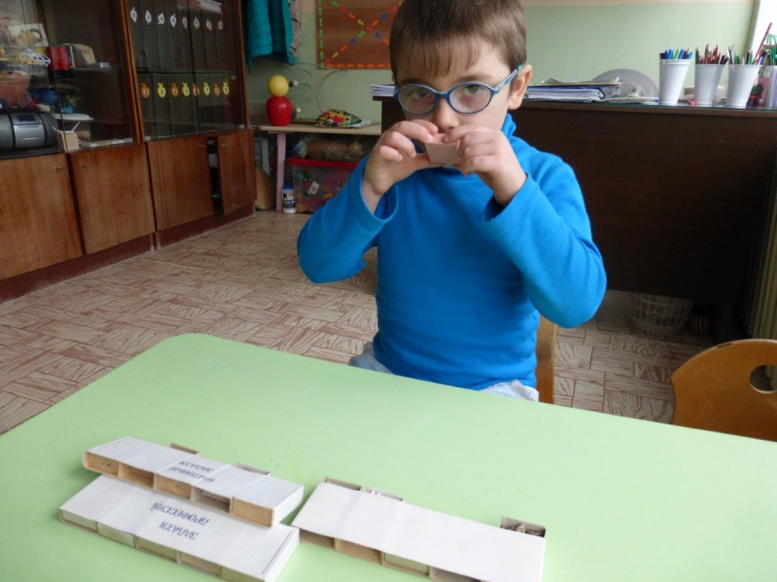
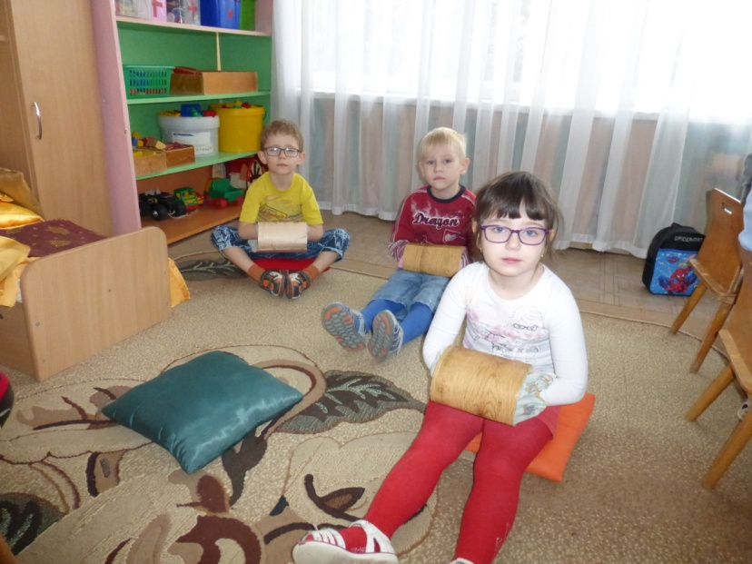
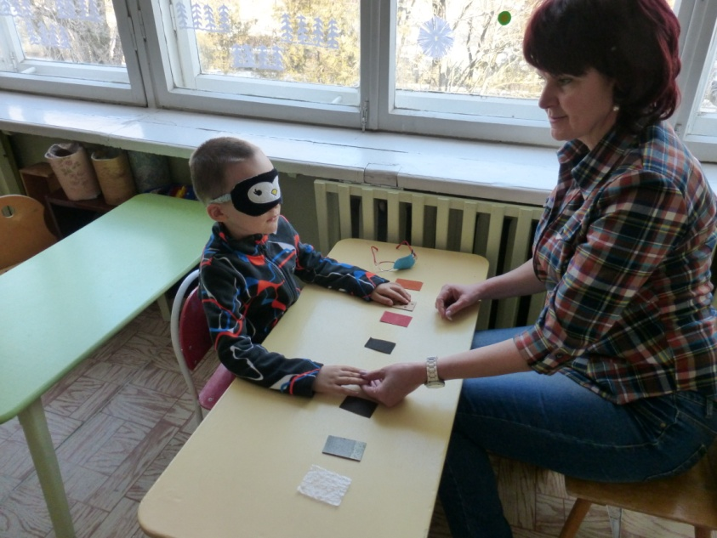
Дидактическая игра «Тактильные дощечки»
Развивающая игра «Волшебные муфты»
Упражнение «Коробочки с запахом»
Подвижная игра «Где звенит колокольчик?»

